cDAF+


Option : Système intelligent et Multimédia
Niveau : Master I

Cours : Génie logiciel
Professeur : HO Tuong Vinh
Titre du devoir
“ Développement d’un système de gestion bancaire avec java.
Préparé par le binôme :
Mongetro GOINT & Myderson SEMEURAND

TECHNOPLUS-SYSTEM

1
Universite nationale du vietnam (unv) / Institut Francophone pour l’Innovation (IFI)

Table des matières:
Page
Table des matières: 1
Introduction 2
Spécificités de l’application 3
Conception 4

1.1- Exigences fonctionnelles _ Cas d’Utilisation 5
1.2.-Modélisation en objets 9
Modélisation en objet – Définition 9
1.3.- Diagramme de Classe 10
1.4.- Diagramme des Cas d’Utilisation 11
1.5.- Diagramme de Séquence Système 12
1.1- Implémentation et test de l'application 13
1.1- Conclusion 14
1.1- BIBLIOGRAPHIE/ WEBOGRAPHIE 15

Introduction

Depuis plusieurs années, Java est devenu l’un des langages de programmations les plus utilisés à travers le monde. Etant un langage de programmation orienté objet créé par James Gosling et Patrick Naughton, employés de Sun Microsystems, avec le soutien de Bill Joy (cofondateur de Sun Microsystems en 1982), présenté officiellement le 23 mai 1995 au SunWorld, Java garde encore son standard comme langage de programmation utilisé par bon nombre de programmeurs surtout ces derniers années (9 millions de développeurs à travers le monde, selon JavaOne 2014, l’un des plus grande conférence annuelle autour de la plateforme Java qui se déroulait à San Francisco en septembre 2014).
La particularité et l'objectif central de Java est que les logiciels écrits dans ce langage doivent être très facilement portables sur plusieurs systèmes d’exploitation tels que Unix, Windows, Mac OS ou GNU/Linux, avec peu ou pas de modifications. Pour cela, divers plateformes et frameworks associés visent à guider, sinon garantir, cette portabilité des applications développées en Java.
En effect, dans le cadre de notre cours de genie logiciel au programme de master en informatiques, à l’Institut Francophone pour l’Innovation (IFI)/ Université Nationale du Vietnam (UNV), nous avons à réaliser une application de gestion bancaire en java, ce qui nous permettra de nous rappeler les concepts de la modélisation avec UML et programmation orientée objet avec Java. De plus, il nous aidera à nous familiariser à un environnement de développement intégré (IDE) « libre » (Open Source) ECLIPSE.

Spécifications de l’application

Nous avons à développer un système bancaire qui fait la gestion des comptes pour un ensemble de clients.
- Un client peut posséder plusieurs comptes avec des taux d’intérêt différents.
- Chaque compte contient les informations suivantes :
- le numéro de compte, un entier positif, qui sera indiqué par la banque (généré automatiquement par le système lors de la creation du compte);
- le numéro d’identification du titulaire du compte, un entier positif;
- le nom du titulaire;
- le solde du compte, un nombre flottant;
- le taux d’intérêt, un nombre flottant entre 0 et 100;
- La banque peut exécuter les opérations suivantes :
- créer un nouveau compte;
- déposer un certain montant d’argent sur un compte (Dépot),
- retirer un certain montant d’argent d’un compte (Retrait),
- consulter le solde d’un compte,
- calculer l’intérêt pour tous les comptes et mettre à jours leur solde,
- produire un rapport qui inclut une liste de comptes avec les informations suivantes : le numéro de compte, le solde, et les transactions effectuées (déposer et retirer l’argent) depuis que le compte est créé.
- faire une recherche qui permet, à partir du numéro d’identification d’une personne, de savoir si elle possède un ou des comptes dans la banque.
- En ce qui concerne les transactions d’un compte spécifique, les informations suivantes sont intéressantes :
- la date de transaction,
- le type de transaction : Dépot ou Retrait
- le montant d’argent

Conception

1.1- Exigences fonctionnelles _ Cas d’Utilisation
Dans cette partie, nous allons présenter les cas d’utilisations les plus pertinents ainsi que la description des processus de leur exécution.

Cas d’Utilisation (CU)-Définition :

Un cas d'utilisation est une unité cohérente représentant une ou plusieurs fonctionnalité(s) visible(s) de l'extérieur. Il réalise un service de bout en bout, avec un déclenchement, un déroulement et une fin, pour l'acteur qui l'initie. Un cas d'utilisation modélise donc un service rendu par le système, sans imposer le mode de réalisation de ce service.

No | Cas d’utilisation
1 | L’utilisateur crée un compte
2 | L’utilisateur effectue un dépôt
3 | L’utilisateur effectue un retrait

1.0 - CAS D’UTILISATION: L’utilisateur crée un compte
Acteurs : Utilisateur Mode : Au comptoir
Objectifs : Permettre à un utilisateur de créer un compte pour un titulaire
DESCRIPTION DU SCENARIO PRINCIPAL:
Acteur | Système
- L’utilisateur, accédant au système, fait une demande de création de compte à travers le menu.  - L’utilisateur fournit les informations, puis demande au système de les valider. | - Le système demande à l’utilisateur d’entrer les informations nécessaires.  - Le Système valide les informations concernant le compte et lui génère un numéro de compte.

REGLES DE TERMINAISONS : - Création de compte réussie avec succès.

CAS COMPLEMENTAIRE
- Rechercher ()
- Lister ()
- Modifier ()

EXIGEANCES SUPPLEMENTAIRES
- Le temps de réponse durant ce processus dans cette transaction (en condition normale) ne doit pas dépasser trois (3) secondes.
Tableau 1 : Cas d’utilisation : L’utilisateur crée un compte.
2.0.- CAS D’UTILISATION: L’utilisateur effectue un dépôt
Acteurs : Utilisateur
Mode : Au comptoir
Objectifs : Permettre à un membre d’effectuer un dépôt
Règles D’initiation :
- Le titulaire doit d’abord avoir un compte sur le système

DESCRIPTION DU SCENARIO PRINCIPAL :
Acteur | Système
- L’utilisateur, accédant au système, fait une demande d’effectuer un dépôt sur un compte à travers le menu.  - L’utilisateur saisit le numéro de compte et demande au système de le valider.  - L’utilisateur saisit les informations et demande au système de les valider. | - Le système demande à l’utilisateur de saisir le numéro du compte.  - Le système valide le numéro de compte et demande à l’utilisateur de saisir les informations concernant le dépôt.  - Le système valide les informations et effectue le dépôt.
REGLES DE TERMINAISONS : - Votre dépôt a été effectué avec succès.
CAS ALTERNATIFS
- Le numéro de compte entré est incorrect ! | - Le système retourne un message
CAS COMPLEMENTAIRES
- Rechercher ()
- Lister ()
EXIGEANCES SUPPLEMENTAIRES 1 Le temps de réponse durant ce processus dans cette transaction (en condition normale) ne doit pas dépasser trois (3) secondes.
MESSAGES
Le numéro de compte entré est incorrect !
Tableau 2: Cas d’utilisation: L’utilisateur effectue un dépôt.

Tableau 3: Cas d’utilisation: L’utilisateur effectue un retrait.
2.0.- CAS D’UTILISATION: L’utilisateur effectue un retrait
Acteurs : Utilisateur
Mode : Au comptoir
Objectifs : Permettre à un membre d’effectuer un retrait.
Règles D’initiation :
- Le titulaire doit d’abord avoir un compte sur le système

DESCRIPTION DU SCENARIO PRINCIPAL :
Acteur | Système
- L’utilisateur, accédant au système, fait une demande d’effectuer un retrait sur un compte à travers le menu.  - L’utilisateur saisit le numéro de compte et demande au système de le valider.  - L’utilisateur saisit les informations et demande au système de les valider. | - Le système demande à l’utilisateur de saisir le numéro du compte.  - Le système valide le numéro de compte et demande à l’utilisateur de saisir les informations concernant le retrait.  - Le système valide les informations et effectue le retrait.
CAS ALTERNATIFS
1 Le numéro de compte entré est incorrect  - Vous ne pouvez pas effectuer ce retrait, votre compte est insolvable ! | - Le système retourne un message  - Le système retourne un message
CAS COMPLEMENTAIRES
- Rechercher ()
- Lister ()

EXIGEANCES SUPPLEMENTAIRES
- Le temps de réponse durant ce processus dans cette transaction ne doit pas dépasser trois (3) secondes.

MESSAGES
- Le numéro de compte entré est incorrect !
- Vous ne pouvez pas effectuer ce retrait, votre compte est insolvable !

1.2.-Modélisation en objets

Modélisation en objet – Définition

La modélisation objet consiste à modéliser informatiquement un ensemble d'éléments d'une partie du monde réel en un ensemble d'entités informatiques.

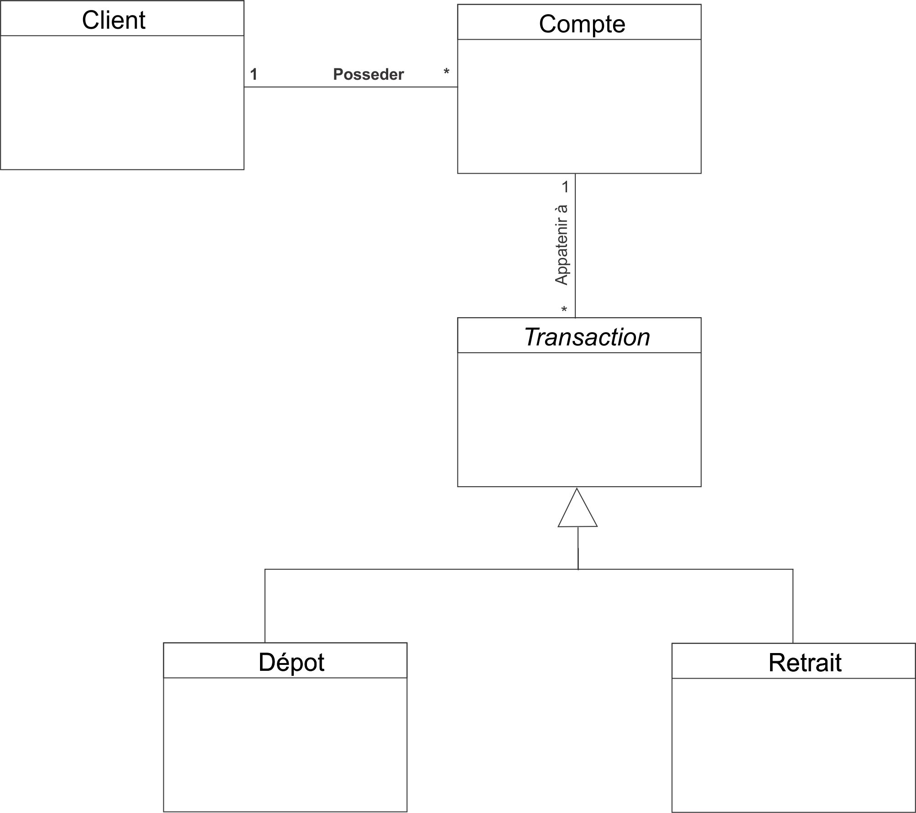

Figure 1: Modèle objet

1.3.- Diagramme de Classe
Diagramme de Classe (DC) – Définition
Le diagramme de classes est un schéma utilisé en génie logiciel pour présenter les classes et les interfaces des systèmes ainsi que les différentes relations entre celles-ci. Ce diagramme fait partie de la partie statique d'UML car il fait abstraction des aspects temporels et dynamiques.

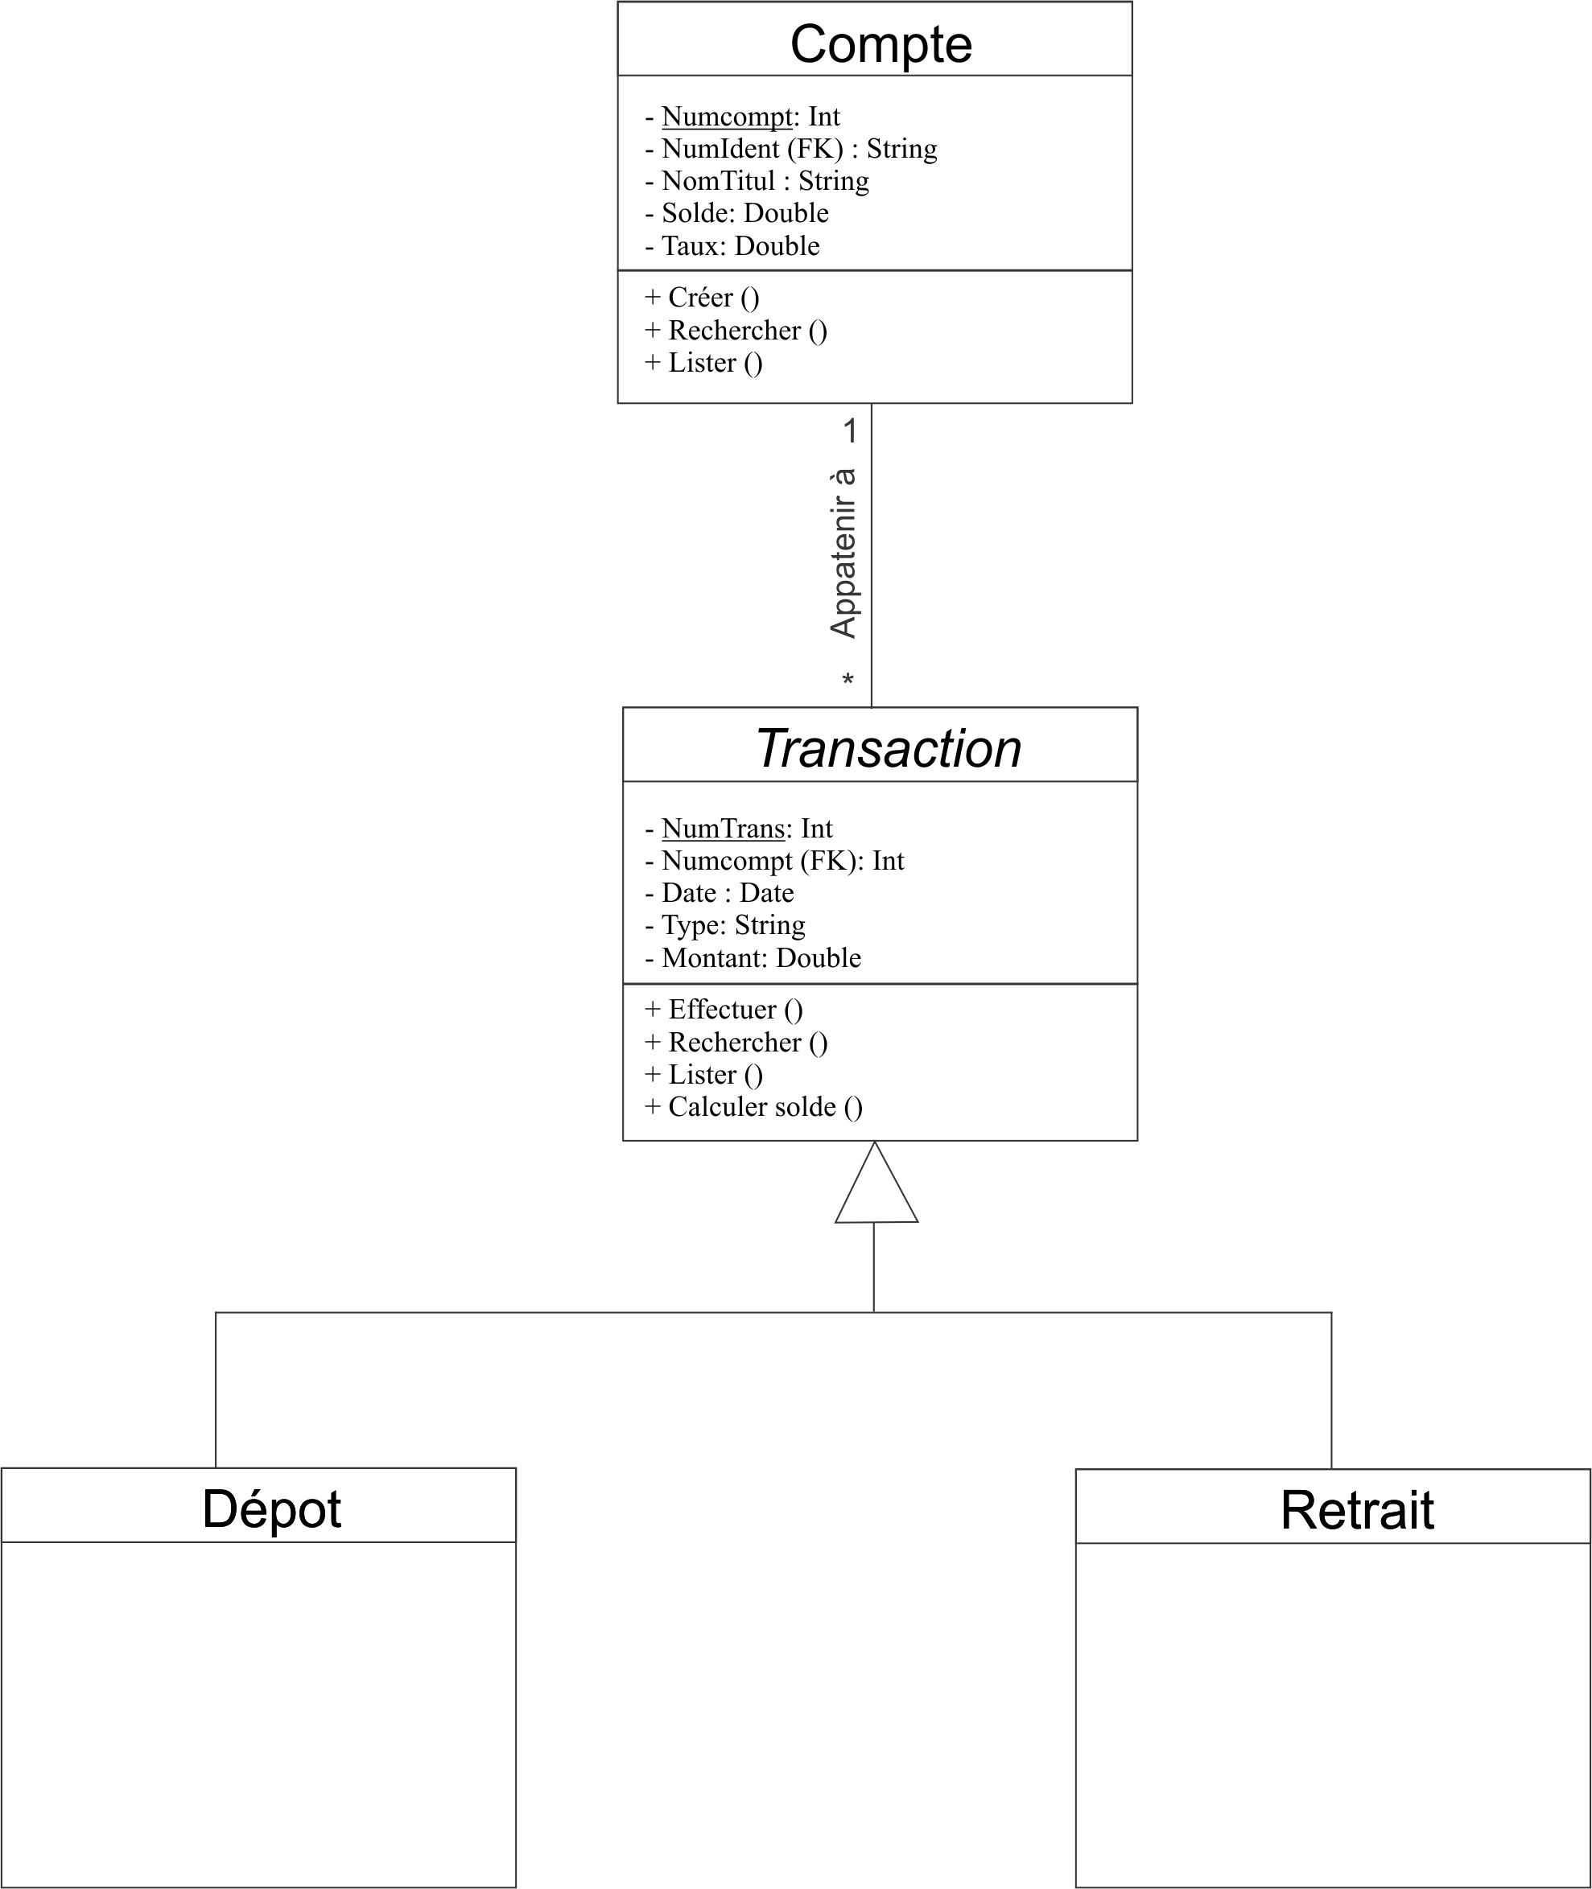
Figure 2: Diagramme de Classes

1.4.- Diagramme des Cas d’Utilisation

Diagramme des Cas d’Utilisation (DCU) - Définition
Un diagramme des cas d'utilisation est un diagramme UML utilisé pour donner une vision globale du comportement fonctionnel d'un système logiciel

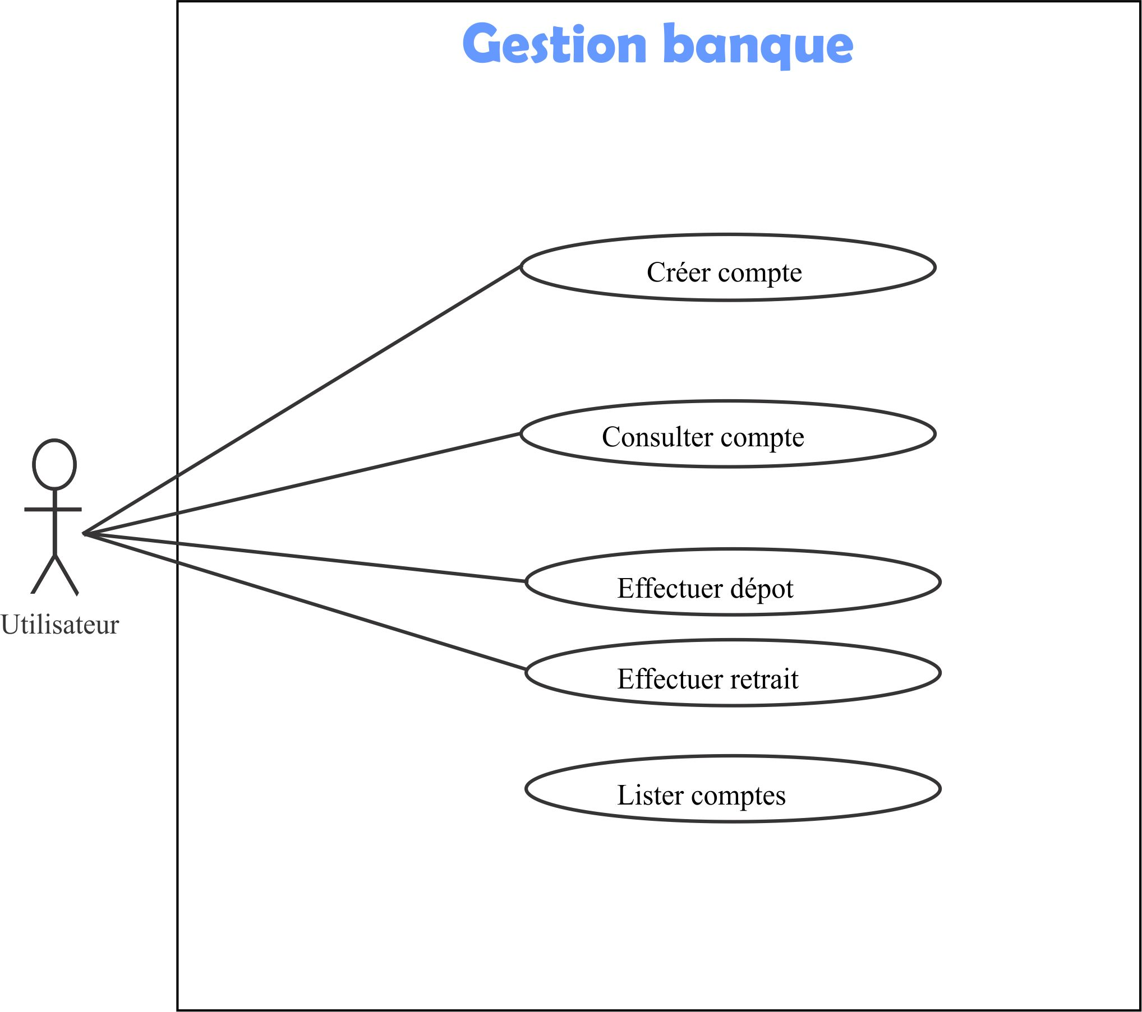

1.5.- Diagramme de Séquence Système

Diagramme de Séquence (DS) - Définition
Les diagrammes de séquences sont la représentation graphique des interactions entre les acteurs et le système selon un ordre chronologique dans la formulation «Unified Modeling Language (UML)».

1.6.1.- Diagramme de Séquence Système « inscrire membre et créer compte »

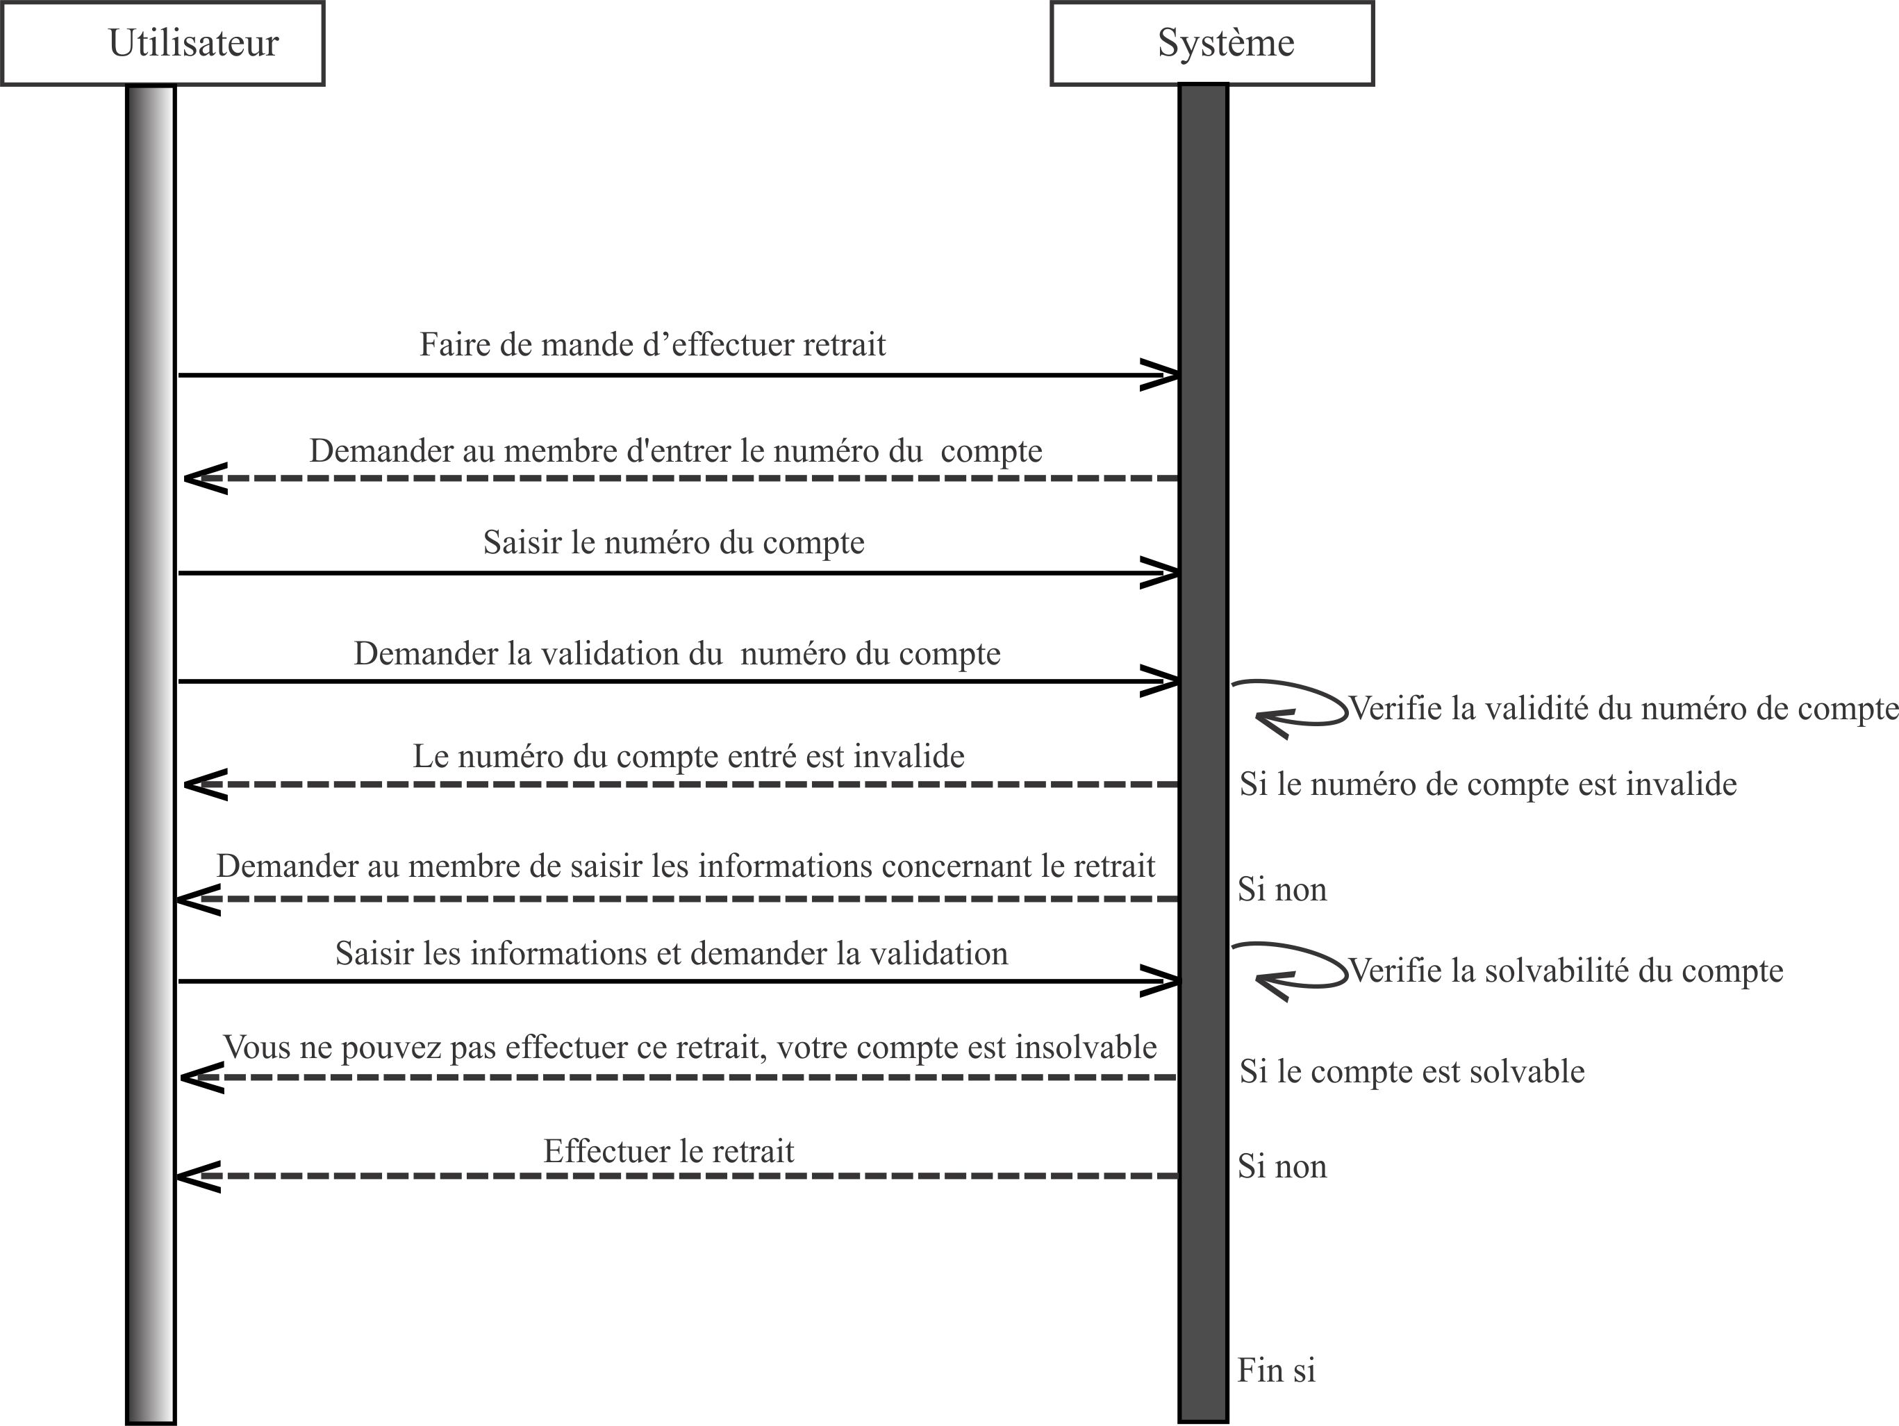
Figure 4: Diagramme de Séquence Système « effectuer retrait ».
Implémentation et test de l’application

- Notre application de gestion bancaire est implémentée en java EE, notamment avec une programmation orientée objet.
- L’interaction "Utilisateur-système" se fait au moyen d’un menu console avec des choix proposés par le système.
- Nous utilisons le SGBD MYSQL pour la gestion de notre base de données.
Au niveau de test nous avons:
- Crée des comptes avec des montants et des taux d’intérêts différents.
- Déposé des sommes d’argent sur des comptes à l’aide de leurs numéros.
- Retiré des sommes d’argent sur des comptes à l’aide de leurs numéros.
- consulté le solde d’un compte à l’aide de son numéro.
- produit des rapports concernant des comptes, incluant les transactions relatives à ces derniers.

Conclusion
En fin de compte, le travail de réalisation de ce système de gestion bancaire nous parait très avantageux dans le cadre de notre cours de génie logiciel en niveau master à l’IFI:
D’abord, il nous permet de nous familiariser avec l’environnement de développement intégré(IDE) ECLIPSE, en nous faisant nous rappeler d’un ensemble de notions de la modélisation UML et aussi de la programmation orientée objet en java.
Ensuite, il nous aide à nous accoutumer avec GitHub, qui est un service web d'hébergement et de gestion de développement de logiciels, afin de gérer les codes sources de notre projet.
En plus, il nous permet d’avoir une idée du fonctionnement d’un système bancaire, plus précisément ce qui a rapport à la gestion des comptes des clients.

BIBLIOGRAPHIE / WEBOGRAPHIE
- Developer.com, UML2De l'apprentissage à la pratique, 2013, < http://laurent-audibert.developpez.com/Cours-UML/?page=diagramme-activites >, consulté le 22 Juillet 2017.
- SOLNON, Christine. Modélisation UML, INSA de Lyon - 3IF, 2014. 153 P

